TRƯỜNG THCS BÌNH CHUẨN
TỔ LÍ – KTCN
NỘI DUNG ÔN TẬP GIỮA KÌ
MÔN VẬT LÍ 9
A. LÝ THUYẾT
Câu 1: Phát biểu định luật Ohm và ghi hệ thức của định luật này.
Trả lời
Cường độ dòng điện chạy qua dây dẫn tỉ lệ thuận với hiệu điện thế đặt vào hai đầu dây và tỉ lệ nghịch với điện trở của dây.
Hệ thức:
$$I=\frac{U}{R}$$
Câu 2: Trình bày sự phụ thuộc của điện trở vào chiều dài, tiết diện và vật liệu làm dây dẫn.
Trả lời
Điện trở của dây dẫn tỉ lệ thuận với chiều dài l của dây dẫn, tỉ lệ nghịch với tiết diện S của dây dẫn và phụ thuộc vào vật liệu làm dây dẫn.
$$R=ρ\frac{l}{S}$$
Câu 3: Biến trở là gì?
Trả lời
Biến trở là điện trở có thể thay đổi trị số và có thể được sử dụng để điều chỉnh cường độ dòng điện trong mạch.
Câu 4: Số oat ghi trên một dụng cụ điện cho biết gì?
Trả lời
Số oat ghi trên một dụng cụ điện cho biết công suất định mức của dụng cụ đó, nghĩa là công suất điện của dụng cụ này khi nó hoạt động bình thường.
Câu 5: Điện năng là gì? Công của dòng điện là gì?
Trả lời
- Dòng điện có năng lượng vì nó có thể thực hiện công và cung cấp nhiệt lượng. Năng lượng của dòng điện gọi là điện năng.
- Công của dòng điện sản ra ở một đoạn mạch là số đo lượng điện năng chuyển hoá thành các dạng năng lượng khác.
B. CÁC CÔNG THỨC VÀ ĐẶC ĐIỂM ĐOẠN MẠCH
I. Các công thức
1. Hệ thức định luật Ohm
$$I=\frac{U}{R} →\left\{\begin{aligned}R=\frac{U}{I} \\ \\ U=IR\end{aligned}\right.$$
Trong đó: I là cường độ dòng điện (đv: A)
U là hiệu điện thế (đv: V)
R là điện trở (đv: Ω)
2. Công thức tính điện trở của dây dẫn
$$R=ρ\frac{l}{S}$$
Trong đó: R là điện trở của dây dẫn (đv: Ω)
l là chiều dài của dây dẫn (đv: m)
ρ là điện trở suất của vật liệu làm dây (đv: Ω.m)
S là tiết diện của dây dẫn (đv: m²)
Với:
$$S=πr^{2}=π\frac{d^{2}}{4}$$
Trong đó: r là bán kính tiết diện của dây dẫn (đv: m)
d là đường kính tiết diện của dây dẫn (đv: m)
Và:
$$\frac{l_{1}}{l_{2}}=\frac{R_{1}}{R_{2}};\frac{S_{1}}{S_{2}}=\frac{R_{2}}{R_{1}}$$

3. Công suất điện
$$P=UI=I^{2}R=\frac{U^{2}}{R}$$
Trong đó: $P$ là công suất điện tiêu thụ (đv: W)
I là cường độ dòng điện (đv: A)
U là hiệu điện thế (đv: V)
R là điện trở (đv: Ω)
4. Công của dòng điện
A = $P$t = UIt
Trong đó: A là công của dòng điện sản ra (đv: J)
$P$ là công suất điện tiêu thụ (đv: W)
I là cường độ dòng điện (đv: A)
U là hiệu điện thế (đv: V)
t là thời gian công của dòng điện sản ra (đv: s)
II. Đặc điểm đoạn mạch
Đoạn mạch nối tiếp  R₁ nt R₂ | Đoạn mạch song song  R₁ // R₂
I = I₁ = I₂  U = U₁ = U₂  R_{tđ} = R₁ + R₂ | I = I₁ + I₂  U = U₁ = U₂  $$\frac{1}{R_{tđ}}=\frac{1}{R_{1}}+\frac{1}{R_{2}}→R_{tđ}=\frac{R_{1}R_{2}}{R_{1}+R_{2}}$$
$$\frac{U_{1}}{U_{2}}=\frac{R_{1}}{R_{2}}$$ | $$\frac{I_{1}}{I_{2}}=\frac{R_{2}}{R_{1}}$$
C. BÀI TẬP CÓ HƯỚNG DẪN
Câu 1: Cho mạch điện có sơ đồ như hình vẽ. Trong đó R₁ = 10Ω, R₂ = 30Ω, R₃ = 60Ω.
a. Tính điện trở tương đương của đoạn mạch.
b. Đặt vào hai đầu đoạn mạch một hiệu điện thế U = 60V. Tính cường độ dòng điện chạy qua các điện trở.
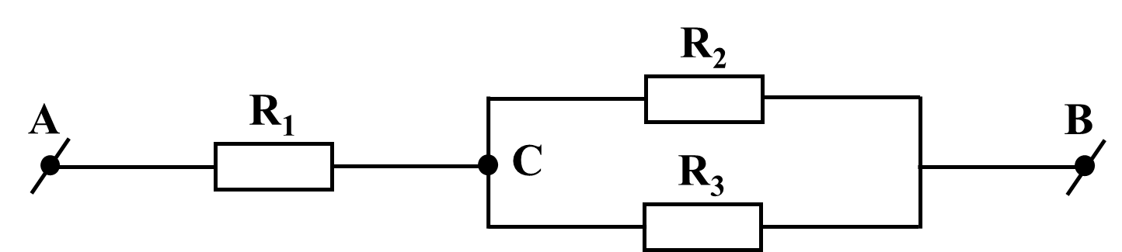
Tóm tắt  R₁ nt (R₂ // R₃)  ↔ R₁ nt R₂₃  R₁ = 10Ω  R₂ = 30Ω  R₃ = 60Ω  U = 60V  a. R_{tđ} = ?  b. I₁, I₂, I₃ = ? | Bài làm  a. Điện trở tương đương của đoạn mạch là:  Ta có:  $$R_{23}=\frac{R_{2}.R_{3}}{R_{2}+R_{3}}=\frac{30.60}{30+60}=20(Ω)$$  Và: R_{tđ} = R₁ + R₂₃ = 10 + 20 = 30(Ω)  b. Cường độ dòng điện trong mạch chính là:  $$I=\frac{U}{R_{tđ}}=\frac{60}{30}=2(A)$$  Và: I = I₁ = I₂₃ = 2(A)  Giá trị hiệu điện thế U₂₃ là:  U₂₃ = I₂₃.R₂₃ = 2.20 = 40(V)  Và: U₂₃ = U₂ = U₃ = 40(V)  Cường độ dòng điện đi qua R₂ là:  $$I_{2}=\frac{U_{2}}{R_{2}}=\frac{40}{30}=\frac{4}{3}=1,(3)(A)$$  Cường độ dòng điện đi qua R₃ là:  $$I_{3}=\frac{U_{3}}{R_{3}}=\frac{40}{60}=\frac{2}{3}=0,(6)(A)$$  Đáp số: a. R_{tđ} = 30Ω; b. I₁ = 2A; I₂ = 1,(3)A; I₃ = 0,(6)A.
Câu 2: Cho mạch điện có sơ đồ như hình 6. Với R₁ = 12Ω, R₂ = 18Ω và R₃ = 20Ω.
a. Tính điện trở tương đương của đoạn mạch.
b. Khoá K đóng. Biết hiệu điện thế giữa hai đầu điện trở R₁ là 24V. Tính cường độ dòng điện qua các điện trở.
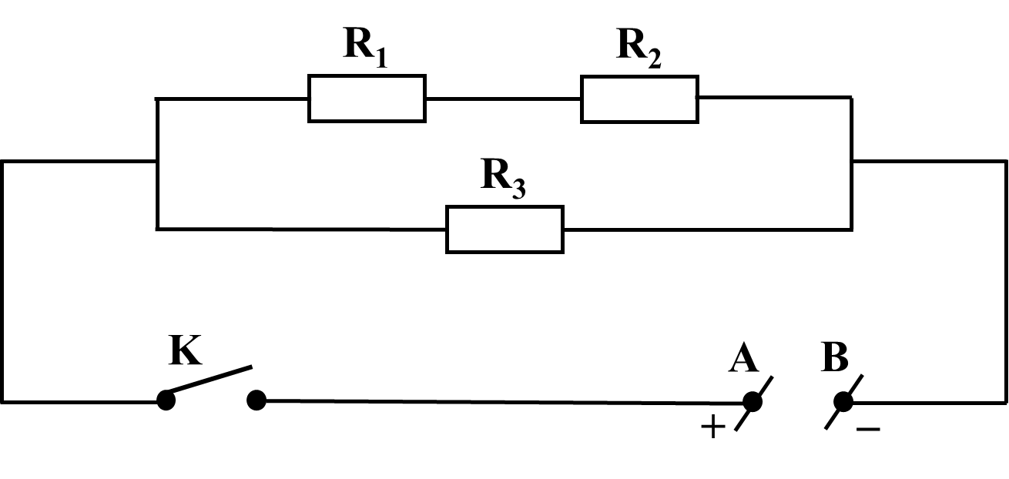
Tóm tắt  (R₁ nt R₂) // R₃  ↔ R₁₂ // R₃  R₁ = 12Ω  R₂ = 18Ω  R₃ = 20Ω  U₁ = 24V  a. R_{tđ} = ?  b. I₁, I₂, I₃ = ? | Bài làm  a. Điện trở tương đương của đoạn mạch là:  Ta có: R₁₂ = R₁ + R₂ = 12 + 18 = 30(Ω)  Và:  $$R_{tđ}=\frac{R_{12}.R_{3}}{R_{12}+R_{3}}=\frac{30.20}{30+20}=12(Ω)$$  b. Cường độ dòng điện đi qua điện trở R₁ là:  $$I_{1}=\frac{U_{1}}{R_{1}}=\frac{24}{12}=2(A)$$  Và I₁₂ = I₁ = I₂ = 2(A)  Giá trị hiệu điện thế U₁₂ là:  U₁₂ = I₁₂.R₁₂ = 2.30 = 60(V)  Và: U_{AB} = U₁₂ = U₃ = 60(V)  Cường độ dòng điện đi qua điện trở R₃ là:  $$I_{3}=\frac{U_{3}}{R_{3}}=\frac{60}{20}=3(A)$$  Đáp số: a. R_{tđ} = 12Ω; b. I₁ = I₂ = 2A; I₃ = 3A.
Câu 3: Hai dây dẫn đồng chất có cùng chiều dài. Biết dây thứ nhất có tiết diện S₁ = 4mm² và điện trở R₁ = 12,5Ω, dây thứ hai có tiết diện S₂ = 0,4mm². Tính điện trở R₂.
Tóm tắt  l₁ = l₂ và đồng chất  S₁ = 4mm²; R₁ = 12,5Ω  S₂ = 0,4mm²  R₂ = ? | Bài làm  Giá trị điện trở R₂ là:  $$Ta có: \frac{S_{1}}{S_{2}}=\frac{R_{2}}{R_{1}}→R_{2}=\frac{S_{1}.R_{1}}{S_{2}}=\frac{4.12,5}{0,4}=125(Ω)$$  Đáp số: R₂ = 125Ω.
Câu 4:
a. Một biến trở có điện trở lớn nhất là R_{b} = 30Ω với cuộn dây dẫn được làm bằng hợp kim nikelin có tiết diện S = 1mm². Tính chiều dài l của dây dẫn dùng làm biến trở này.
b. Một bóng đèn khi sáng bình thường có điện trở là R₁ = 7,5Ω. Và dòng điện chạy qua đèn khi đó có cường độ I = 0,6A, bóng đèn này được mắc nối tiếp với một điện trở nói trên và mắc vào hiệu điện thế U = 12V như hình vẽ. Hỏi phải điều chỉnh biến trở có trị số điện trở R₂ bằng bao nhiêu để đèn sáng bình thường?
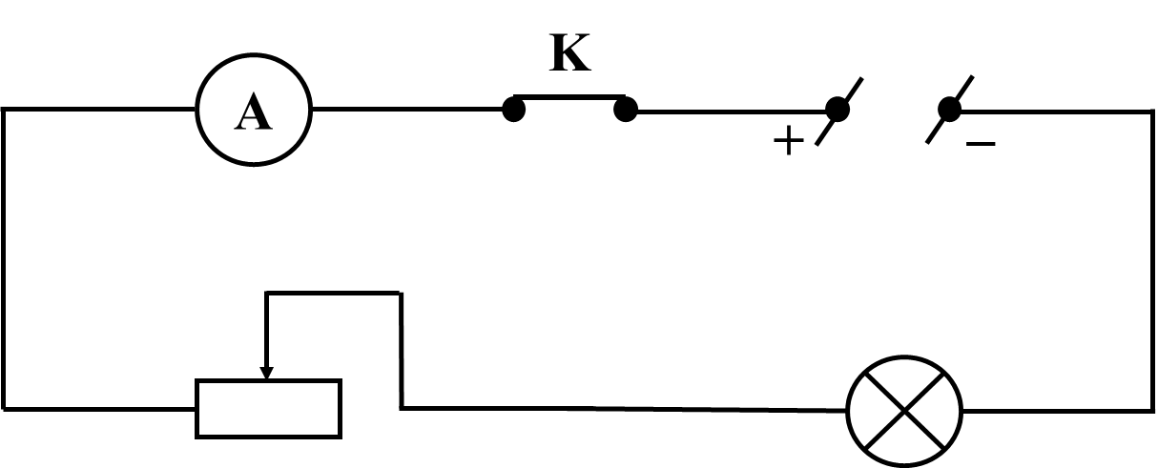
Tóm tắt  a. R_{b} = 30Ω  S = 1mm² = 10⁻⁶m²  ρ = 0,4.10⁻⁶Ω.m  b. R₁ = 7,5Ω  I = 0,6A  U = 12V  a. l = ?  b. R₂ = ? | Bài làm  a. Chiều dài của dây dẫn dùng làm biến trở là:  Ta có:  $$R=ρ\frac{l}{S}→l=\frac{R_{b}.S}{ρ}=\frac{30.{10}^{-6}}{0,4.{10}^{-6}}=75(m)$$  b. Điện trở tương đương của đoạn mạch là:  $$R_{tđ}=\frac{U}{I}=\frac{12}{0,6}=20(Ω)$$  Và: R_{tđ} = R₁ + R₂ → R₂ = R_{tđ} – R₁ = 20 – 7,5 = 12,5(Ω)  Đáp số: a. l = 75m; b. R₂ = 12,5Ω.
Câu 5: Khi mắc một bóng đèn vào hiệu điện thế 36V thì dòng điện chạy qua nó có cường độ 0,9A. Tính công suất điện của bóng đèn này và điện trở của bóng đèn khi đó.
Tóm tắt  U = 36V  I = 0,9A  $P$ = ?  R = ? | Bài làm  Công suất điện của bóng đèn này là:  $P$ = U.I = 36.0,9 = 32,4(W)  Điện trở của bóng đèn khi đó là:  R = $\frac{U}{I}=\frac{36}{0,9}$ = $=40(Ω)$ Đáp số: $P$ = 32,4W; R = 40Ω.
Câu 6: Một khu dân cư có 400 hộ gia đình, tính trung bình mỗi hộ sử dụng một công suất điện 150W trong 5 giờ 1 ngày.
a. Tính công suất điện trung bình của cả khu dân cư.
b. Tính điện năng mà khu dân cư này sử dụng trong 30 ngày.
c. Tính tiền điện của mỗi hộ và của cả khu dân cư trong 30 ngày với giá điện 700đ/kWh.
Tóm tắt  n = 400 hộ  $$P_{0}=150W$$  t₀ = 5h/ngày  t = 30 ngày  700đ/kWh  a. $P$ = ?  b. A = ?  c. T₀ = ? | Bài làm  a. Công suất điện trung bình của cả khu dân cư là:  $P$ = n.$P_{0}$ = 400.150 = 60 000W = 60(kW)  b. Điện năng mà khu dân cư này sử dụng trong 30 ngày là:  A = $P$.t = $P$.30t₀ = 60.30.5 = 9 000(kWh)  c. Tiền điện của cả khu dân cư phải trả trong 30 ngày là:  T = 700.A = 700.9000 = 6 300 000 (đồng)  Tiền điện của mỗi hộ phải trả trong 30 ngày là:  $$T_{0}=\frac{T}{n}=\frac{6 300 000}{400}=15 750 (đồng)$$  Đáp số: a. $P$ = 60kW; b. A = 9 000kWh; c. T = 6 300 000 đồng và T₀ = 15 750 đồng.
NGOÀI RA HỌC SINH GIẢI CÁC CÂU TRẮC NGHIỆM
TỪ BÀI 1 ĐẾN 14 TRONG SÁCH BÀI TẬP

